2026年特色班境外交流报销流程及说明
一、财务系统授权：相关学院指定一名报销负责老师，并将负责老师的姓名、工号、联系方式报送至荟萃学院，以便将财务系统相关权限授予负责老师。
二、学生准备报销所需材料：
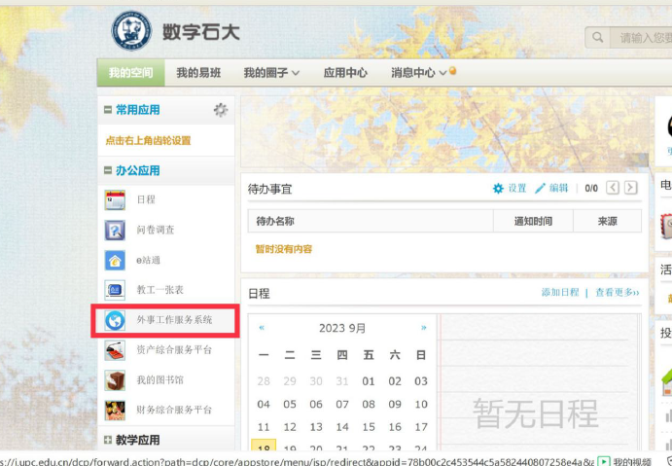
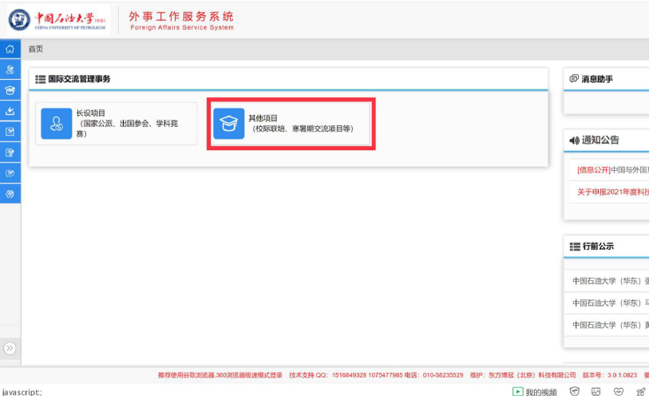
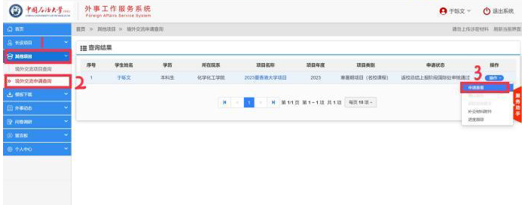
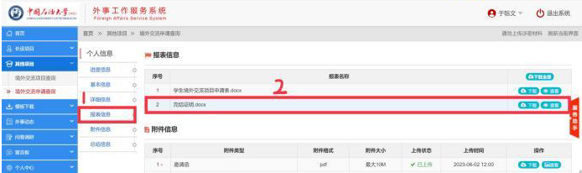
1.“完结证明”和“境外学习交流与研修申请表”。学生登录外事工作服务系统，完成确认出境信息、提交返校总结后，待国际处审核通过后，自行打印“完结证明”和“境外学习交流与研修申请表”。操作流程如下：
2.护照个人信息页复印件，海关盖章的出境、入境页复印件。如果护照上没有出境章页或者入境章页，请登陆移民局网站（或支付宝上的移民局12367）查询出入境记录，下载打印即可。
3.邀请函或录取书或会议通知及其翻译件（自行翻译即可）。
4.对应的发票：国际旅费（飞机票、火车票等，如青岛坐高铁至北京/上海，上海/北京飞莫斯科等类似发票）、住宿费（invoice/receipt）、签证费、保险费发票等所需资助的票据。如果发票为外文，需附上翻译件（自行翻译即可）。用支付宝/微信/银行卡支付，请提供支付证明截图。
5.付款记录：所需报销内容的付款记录截图。
6.访学等项目缴费通知：内容应包含收费内容、金额、依据等（邮件或其他形式通知的截图）。
7.自制表格，表格中各项费用应与《特色班境外学习交流项目学生及带队教师费用统计表》中内容一致。表格样式如下：
支出项目 | 金额（人民币/元）
往返路程票据 | XX
航空保险（X份） | XX
住宿费 | XX
签证费 | XX
境外保险费 | XX
合计总金额 | XX
发票张数 | XX
姓名：
电话：
日期：
三、学生报销材料注意事项：
以下说明中，除特殊标注外，所有需要手写的内容都用普通签字笔，不可用铅笔。
1.报销开支范围：国际旅费、国外城市间交通费、住宿费（标准以内据实报销）、其他费用（指签证费、必须的保险费、国际会议注册费等）。
2.提供的外文报销材料，主要内容（抬头——比如这是一个发票还是录取书/邀请函还是住宿收据等等，姓名，学校，项目名称，外方高校名称，项目起止日期等）均须翻译成中文。每一张发票必须由经办人签字。
3.每一张发票，无论大小，都要找地方手写“本发票仅报销一次”，并在旁边签名+自己的手机号。不是人民币结算的，需要手写上“折合人民币……”。如能提供交易发生当日的汇率，则按发生当日汇率折算报销；如果不能，则按报销当日汇率折算报销。
4．提供机票发票、行程单时，需备注出行人姓名、出发地、目的地以及日期时间等信息。
5.报销材料不要装订，用回形针即可，按照指定顺序排放材料。
6.在所交材料首页，用铅笔标注如下内容：补充材料请联系+学生姓名+电话。
7.每位同学将以上报销材料拍照或扫描留存备查。
四、教师准备报销所需材料：
中国石油大学(华东)出国任务批件、因公临时出国(境)任务和预算审批意见表、《中国石油大学(华东)因公出国（境）办理完结证明》、护照(包括签证、签注和出入境记录)复印件、邀请函或会议通知、发票。
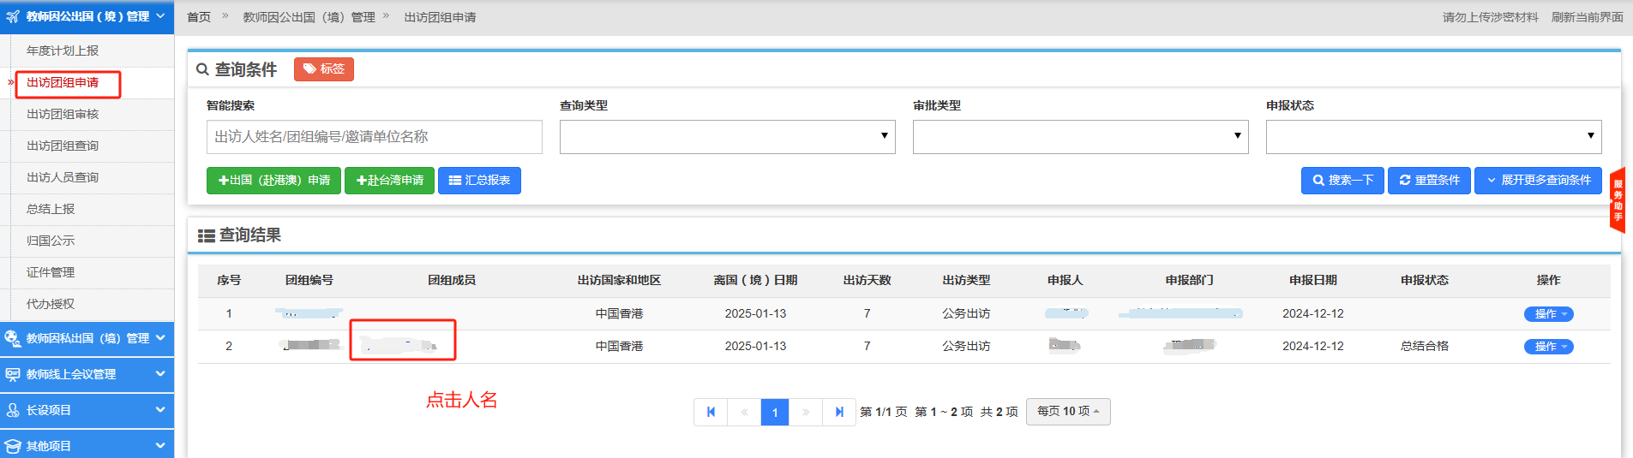
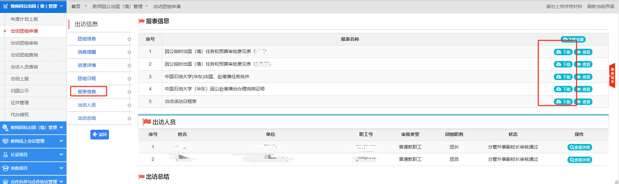
注：前三项材料，在外事系统完成确认出境信息、提交返校总结，待国际处审核通过后，可下载打印，操作流程如下：
五、财务报账系统网上申报
1.授权后，登录报销负责老师数字石大账号。
2.通过财务报账系统进行财务网上申报，选择“国际差旅报销”模块，将相应的信息填写上去（国内发票需进行税票录入验证，操作流程可参考网址：https://app.upc.edu.cn/wap/material?id=20646），完成打印。
六、材料审核提交
将打印的申报单及相应的报销材料汇总整理，以学院为单位送至行政楼905室，由荟萃学院审核签字。签字后交至财务处，留好联系方式。

